# **Nhớ lướt chọn lọc nhá mấy bạn :))))**

<https://www.pexels.com/vi-vn/tim-kiem/pink%20pet/>

<https://www.google.com/search?q=pink+pet&sxsrf=ALeKk00RiB3BF5_QFBsVlN4R2jTPfDl7Zg:1615909432805&source=lnms&tbm=isch&biw=1366&bih=625>

# **Mã màu:**

Mã màu đúng: #ff80a4 (mn nhớ lấy mã màu này thay đổi đậm nhạt để thiết kế ảnh vs giao diện đồ nha hoặc có thể lấy màu bám theo tone này như đỏ hay tím, cam đồ :))) s cho vẫn ra tone hồng là dk :))))

Light: #ffb2dd

Dark: #c94f7c t nghĩ nên dùng mã này thay thế thì hơn nè #ff4081, mã theo ảnh nó tối quá

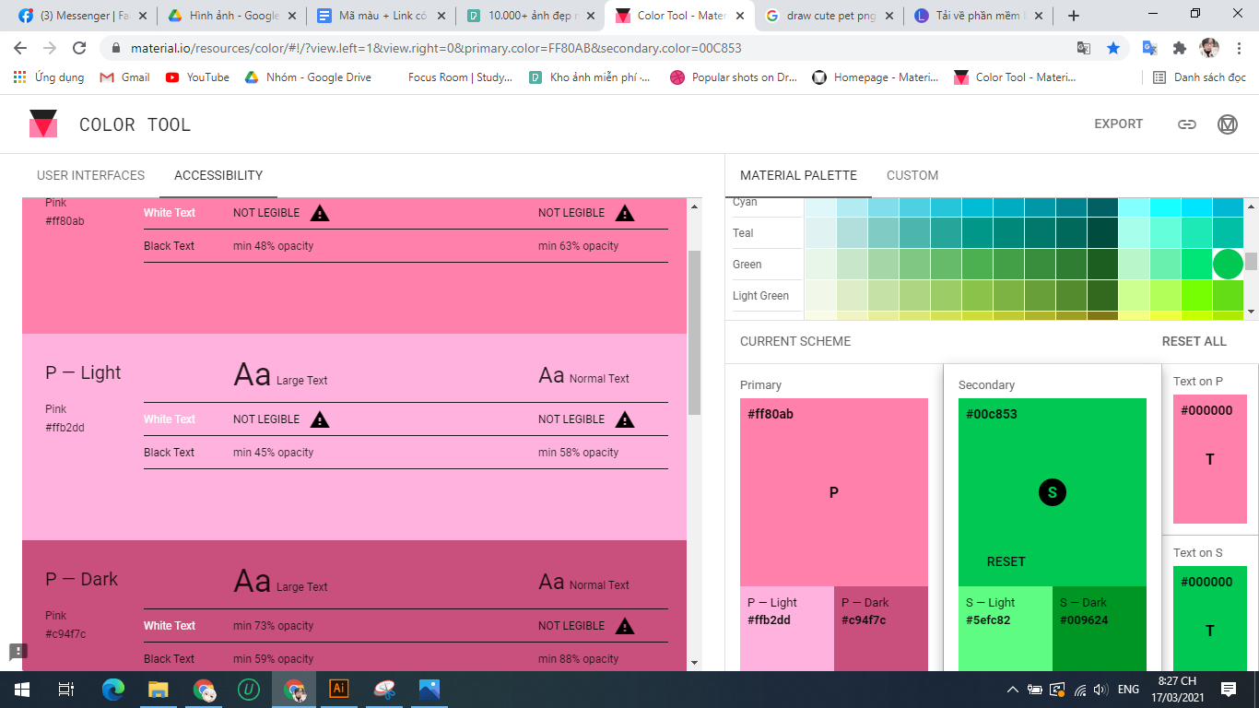

Những màu t đã dùng ở header + body

#ff80a4 hồng đã dk dùng trong logo nè

#ffb2dd cũng là hồng trên nhưng nhạt hơn nè, cx đã được dùng trong logo luôn á

#ff4081 1 màu hồng đậm hơn 2 màu trên và kết hợp khá ok

#ff8a65 màu cam hơi hồng dùng ở các nút mua hàng, đặt ngay (rê chuột vào nó lên màu)

#ffcc80 1 màu cam rất nhạt (dùng gradient vs hồng ở danh mục sản phẩm)

#ff0057 màu hồng đậm (dùng gradient vs hồng ở danh mục sản phẩm)

ff002b màu hồng đậm thiên đỏ khi rê chuột vào danh mục con